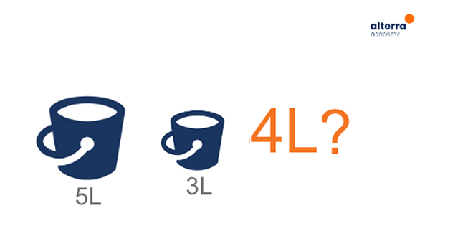

* Pertama isi terlebih dahulu ember 5L
* Pindahkan semua isinya ke ember 3L
* Sekarang ember 5L berisi 2L
* Buang isi ember di 3L
* Pindahkan 2L di ember 5L ke ember 3L
* Sekarang ember 5L kosong dan ember 3L berisi 2L
* Isi penuh ember 5L
* Pindahkan isi ember 5L ke ember 3L yang sudah berisi 2L sampai penuh
* Sekarang ember 5L berisi 4L